横浜スペイン協会スペイン語クラス
新聞、雑誌をスペイン語で読むクラス主催
特別講座「チリのお祭りと伝統」開講のご案內

チリご出身のパウラ・レテリエール講師をお迎えして 豊かな文化と伝統を持つチリの様々なお祭りをご紹介して頂きます。

日時：2016年7月23日（土曜日） 10:30~12:00

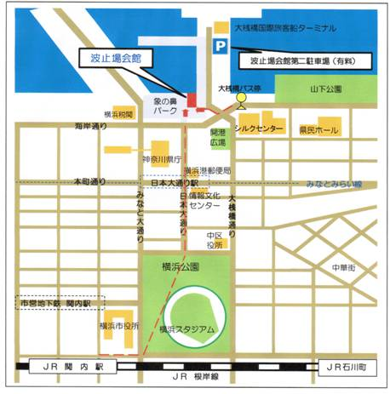
場所：波止場会館（横浜市港湾労働会館）1F 多目的ホール
横浜市中区海岸通り1-1
みなとみらい線 日本大通り駅 3番出口 徒歩3分
JR,市営地下鉄 関内駅 山下公園出口 徒歩15分

テーマ：「Fiesta y tradiciones chilenas」

講 師 ：Paula Letelier (関西外国語大学講師)
（クラス担当の栗山由美子講師が通訳して下さいます。）

参加費：1,500円

どなたでもご自由に参加できます！

お問い合わせ、お申込み先: info@yokohama –spain.jp

